PROJET PLURIDISCIPLINAIRE
Traitement de la pollution azotée et carbonée dans le lisier de canards.
Automatisation du procédé et utilisation d’un outil communicant.

Pascal DEREUMAUX et Eric ALLENT  Professeurs de Génie électrique et Génie mécanique  Marie Agnès CAILLET et Magali GUALANDI  Professeurs de Biochimie Génie Biologique  Sylvain GRIMAL  Chef des travaux à la date du projet  Lycée Pierre Gilles de Gennes  Quartier St Christophe  04000 Digne les bains  pascal.dereumaux@free.fr | Christian DRAKIDES  Conseiller technique  Laboratoire Hydroscience (UMR 5569)  drakides@msem.univ-montp2.fr  Société AQUAETUDES  Responsable projet  aquaetudes@aquaetudes.com  Thierry MOULIN  Initiateur du projet  moulin@aquaetudes.com

Résumé :
Le contenu de cet article reprend pour l’essentiel un projet de traitement de lisier de canards effectué à la demande de la société « AQUAETUDES ». Un prototype a été réalisé au lycée de Digne Les Bains pendant une année scolaire afin d’étudier la faisabilité, d’effectuer tous les tests biologiques relatifs à ce type de procédé de traitement et de permettre une communication à distance avec le procédé.

- Introduction.

Le projet consiste à traiter de manière biologique le lisier de canards d’une petite exploitation agricole, conformément aux recommandations fixées par la réglementation de la loi sur l’eau.
L’élevage comprend environ 2000 canards par an. De par sa position géographique (Gigondas), le lisier ne peut être épandu tel quel sur les terres vinicoles par risque de modifications du terroir. En effet le lisier, très concentré en pollution biodégradable carbonée et azotée, contient de nombreux micro-organismes. Il doit être épuré chez l’éleveur avant d’être épandu dans le sol par infiltration.

L’objectif du traitement est de :
- éliminer la pollution azotée et carbonée par traitement biologique aérobie (procédé à boues activées dans un bassin d’aération).
- séparer les boues biologiques par filtration naturelle (minéralisation et hygiénisation des boues).
- rejeter l’effluent exempt de pollution dans le sol.

- Définition de la pollution carbonée et azotée à éliminer

- Pour évaluer la concentration du lisier en pollution carbonée, on réalise une mesure de DCO (Demande Chimique en Oxygène). Cette analyse évalue la quantité de pollution carbonée présente dans le lisier.
- Pour évaluer la concentration du lisier en pollution azotée, on réalise des mesures d’azote sous forme minérale (N-NH₄⁺, N-NO₃⁻, N-NO₂⁻) et sous forme organique (N-org).

- Principaux intérêts de l’élimination de la pollution carbonée et azotée

Le rejet dans le milieu récepteur d’un effluent riche en matières carbonées et azotées peut entraîner les nuisances suivantes :
- une concentration importante en pollution carbonée et azotée facilite la prolifération de la flore aquatique qui consomme de plus en plus d’oxygène au détriment de la faune aquatique (perturbation des cours d’eau, eutrophisation).
- la pollution azotée constitue une gêne pour la potabilisation des eaux de surface et souterraines.

- Démarche utilisée

Pour traiter la pollution carbonée et azotée, on utilise un procédé biologique par boues activées (ce procédé est fréquemment rencontré dans le traitement des effluents urbains : 60 % des stations d’épuration utilisent ce procédé).
Dans ce procédé, les micro-organismes épurateurs se trouvent naturellement présents dans le lisier et vont oxydés ces deux types de pollution grâce à l’oxygène de l’air apporté par le surpresseur (cf. partie 5 : schéma du pilote).

Principe général de la dépollution :
O₂
OXYDATION
CO₂

(1) Pollution carbonée présente dans le lisier (dioxyde carbone gazeux)

(2) Pollution azotée organique N-NH₄⁺ (azote ammoniacal)
AMMONIFICATION

O₂
(3) N-NH₄⁺ (azote ammoniacal) N-NO₃⁻(azote des nitrates)
NITRIFICATION

(4) N-NO₃⁻(azote des nitrates) N₂ (diazote gazeux)
DENITRIFICATION

Les réactions (1) et (3) se déroulent obligatoirement en présence d’oxygène, on parle de milieu aérobie.
Les réactions (2) et (4) se déroulent sans oxygène dissous dans le milieu, on parle de milieu anoxique.
Dans le cas de notre étude pilote, il n’est pas réalisé de zone d’anoxie (la réaction (4) correspondant à la dénitrification est non réalisée).

Cas général : Evolution de la concentration en O₂ dans le bassin d’aération au cours du temps (OXYDATION + NITRIFICATION + DENITRIFICATION)

Concentration en
O₂ en mg/L
2,5

Légende :

Concentration en O₂
Marche surpresseur
Seuils oxygène

0,5

Temps
T₀ T₁ T₂

De T₀ à T₁ se déroulent les réactions biologiques de dégradation (1) + (2) + (3).
De T₁ à T₂ se déroule la réaction biologique de dégradation des nitrates (4) DENITRIFICATION.

Cas du pilote : Evolution de la concentration en O₂ dans le bassin d’aération au cours du temps (OXYDATION + NITRIFICATION)
Concentration en
O₂ en mg/L

2,5

Légende :

Concentration en O₂
Marche surpresseur
Seuils oxygène

0,5

Temps
T₀ T₁
T₀ T₁

- Schéma de principe.
Lisier
pur
Eau de dilution
Filtre
P2
P1
P3
Surpresseur
Diffuseur
Fines bulles
Eau filtrée
(Infiltration dans le sol)
Agitateur double pâles
Sondes pH, température, oxygène
Thermoplongeur
Bassin
d’aération

Photos du pilote

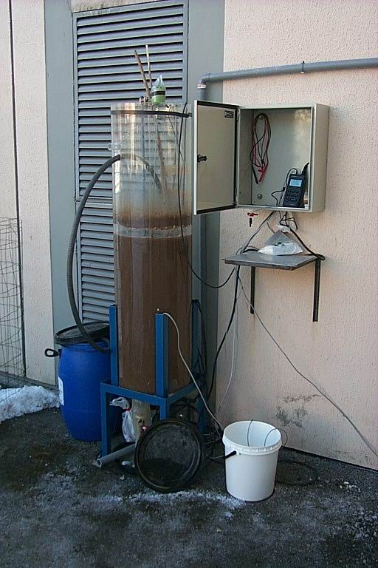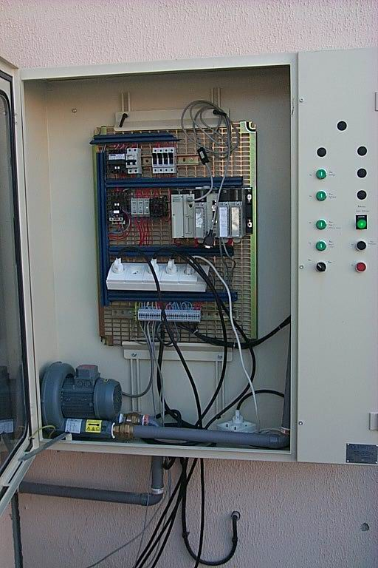
Bassin d’aération 150 Litres Automatismes du pilote

- Mesures à effectuer

- Le pH : il doit être compris entre 7,2 et 8,2 pour maintenir une activité biologique (optimum 7,5). Les réactions biologiques d’oxydation entraînent des modifications du pH. Ce paramètre est donc à surveiller.
- La température : elle doit être comprise entre 10 et 35 °C (optimum 20°C) pour maintenir une activité biologique : dégradation de la pollution carbonée et azotée, si la température est inférieure à 10°C, il n’y a plus de dégradation de la pollution azotée.
- L’oxygène : l’oxygène est indispensable aux réactions d’oxydation biologique. Sa concentration doit être comprise entre 0,5 (seuil bas) et 2,5 mg/L (seuil haut).

- Analyses de laboratoire

Pour suivre l’épuration du lisier on effectue régulièrement les analyses suivantes :
- DCO : Demande Chimique en Oxygène qui permet de quantifier la pollution carbonée. Des faibles valeurs de DCO indiquent une dégradation optimale.
- NGL, N-NH₄⁺ (azote ammoniacal), N-NO₃⁻(azote des nitrates) permettent de quantifier la pollution azotée.

- Pourquoi réduire la pollution azotée.

La pollution azotée qui est essentiellement sous forme soluble se trouve sous les formes suivantes :
- l’azote organique (N), provenant des déjections animales.
- L’azote ammoniacal (NH₄⁺) qui provient de la transformation par des processus biochimiques naturels de l’azote organique des eaux usées domestiques.

L’azote est donc à l’origine de nombreuses nuisances dont nous rappellerons les principales :
- Une première cause est que le NH₄⁺ est sous forme NH₃, extrêmement toxique pour la vie piscicole.
- Une concentration importante en azote ammoniacal perturbe considérablement la vie aquatique.
- L’azote peut engendrer l’eutrophisation du milieu hydrique, c'est-à-dire le développement excessif d’algues microscopiques et de végétaux aquatiques. L’eutrophisation se manifeste notamment quand plusieurs conditions sont réunies, éclairement important, écoulements lents et présence d’azote et de phosphore (le lisier comprend une quantité de phosphore). La plupart des effets de l’eutrophisation sont gênants (variation de la concentration en oxygène dissous dans l’eau, turbidité de l’eau).
- La pollution azotée constitue une gêne pour la potabilité des eaux de surface et des nappes.

- Partie électrotechnique

La partie « électrotechnique » se réduit à l’alimentation des divers actionneurs : surpresseur, pompes, agitateur et résistance chauffante, les commandes proviennent d’un automate TSX 57 Premium.

SURPRESSEUR
POMPE 1
POMPE 2
AGITATEUR
RESISTANCE CHAUFFANTE
Q1
Q2
Q3
Q4
Q5
KM1
KM2
KM3
KM4
KM5
1
2
3
N
Surpresseur : Soufflante avec moteur triphasé 0,37 kW – 230/400 V – 50 Hz – 30m³/h
Pompe 1 et 2 : Pompe vide cave, 0 à 9m³/h
Agitateur : Moteur monophasé, réducteur de vitesse et agitateur 2 pales.
Résistance chauffante : 300 Watts

Module ETHERNET (TSX ETY 110WS): il permet la connexion à un réseau TCP/IP.

Entrées analogiques de l’automate (TSX AEY 414)
- Température : sonde Pt100
- Sonde pH : sortie 0/5 V.
- Sonde Oxygène : sortie 0/5V.

Entrées Tout Ou Rien (TSX DEY 16D2)
- Flotteur (niveau haut).

Sorties Tout Ou Rien TSX DSY 16R5)
- Contacteurs KM1 à KM5 commandés par les sorties de l’automate.

Par précaution toutes les commandes peuvent être manuelles et sont déportées sur la face avant de l’armoire « automatismes ».
Schéma des entrées/sorties de l’automate
TSX PREMIUM 57
S1
S2
S3
S4
S5
Auto
Manu
KM2
KM3
KM4
KM5
Q6
Q1
S6
KM1
KM5
KM1
Ph

N

Q1.0

IN0

Q1.1

IN1

Q1.2

IN2

Q1.3

I1.4

Q1.7

C0.3

C4.7

C4.7
24V
Température
pH
Oxygène
Flotteur
- Partie Automatique et Informatique Industrielle.

L’automatisme est géré par un automate Premium TSX 57 (SCHNEIDER ELECTRIC) relié à un coupleur Ethernet ETY 110WS. Ce coupleur inclus, en plus de la gestion du protocole TCP/IP, une fonction serveur WEB embarqué. Ce serveur est un serveur de données temps réel automate. Les données de l’automate Premium supportant le coupleur ETY 110WS sont présentés sous forme de pages standard au format HTML et sont donc accessibles par tout navigateur Internet du marché capable d’exécuter du code Java embarqué.

Schéma de principe de l’automatisme

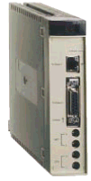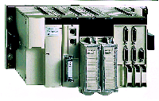
Internet TCP/IP
Coupleur ETY110WS
Automate TSX 57
Internet Explorer

Le programme permettant la gestion de l’automatisme a été réalisé avec le logiciel PL7PRO.
Une fois le programme terminé, il doit être enregistré au format $\text{.}\text{fef}$dans la rubrique « exporter l’application ».
Afin de personnaliser le site Web sur le module du serveur intégré, nous avons utilisé le logiciel FACTORYCAST fourni avec le coupleur Web. Ce logiciel propose toutes les pages Web ainsi que tous les applets Java dont nous avons besoin pour afficher les données d’exécution de l’automate.
(Un applet Java est un programme qui est chargé dans le navigateur de l’utilisateur au moment de la connexion au site Internet, il est ensuite exécuté par le navigateur)

La première étape consistera à créer un espace nom, c'est-à-dire une base de données Web qui contient les symboles et les adresses également accessibles en écriture. La base de données PL7 est accessible depuis n’importe quel périphérique associé. Les fichiers des bases de données PL7 ont l’extension $\text{.}\text{fef}$
Le logiciel FACTORYCAST offre également tous les outils nécessaires à la maintenance du site sur le serveur intégré, en plus des méthodes de téléchargement, de sauvegarde et restauration des fichiers.
Si le réseau a été configuré pour permettre aux utilisateurs de visualiser le site sur Internet, le système de sécurité est le même que celui d’un site intranet, avec un coupe – feu comme mécanisme de sécurité.
Le programme de configuration FACTORYCAST utilise un coupe-feu application FTP** pour accéder aux fichiers du serveur intégré. Le coupe –feu sera configuré de façon à autoriser les connexions Internet à une gamme restreinte de ports ou autoriser le trafic vers ou depuis certaines adresses IP.

FTP = Protocole de transfert de fichiers. Ce protocole est un moyen de transmission des fichiers entre deux ordinateurs. Les ordinateurs n’ont pas besoin d’avoir le même système d’exploitation.

  - Fonctions réalisées par le coupleur.

* Fonction de diagnostic
La fonction prédéfinie et sécurisée de diagnostic système permet de visualiser à partir d’un navigateur Internet et en temps réel :

- la configuration de la plate forme automate
- l’état des entrées/sorties
- le détail de chaque module constituant l’automate
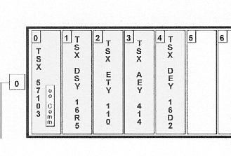
Ecran de visualisation et configuration de l’automate

* Fonction d’accès aux variables et données de l’automate
Il est possible d’accéder en lecture ou en écriture à toutes les données de l’automate.
Il est également possible de créer et sauvegarder dans le coupleur Web, des tables d’animation
de certaines variables de l’application pour une surveillance ou une modification de celles-ci.

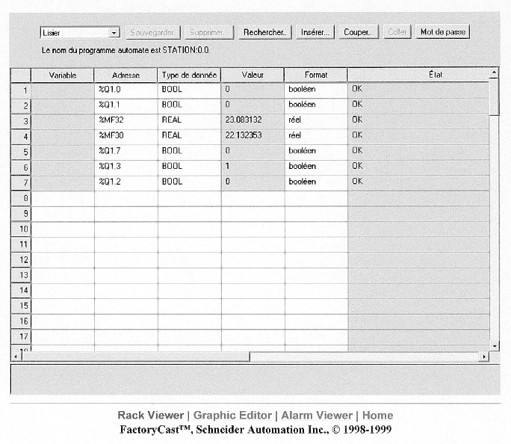
Visualisation des données de l’automate

* Visualisation de pages Web
Le coupleur Ethernet supportant la fonction serveur Web dispose d’un espace mémoire permettant de créer une base de données Web pour pouvoir afficher et modifier les valeurs d’exécution des variables de l’automate et d’ajouter nos propres pages Web au site.
Ces pages Web peuvent être crées avec un éditeur standard permettant la création et l’édition de pages au format HTML.
Sur ces pages Web, il est possible de visualiser des variables automate en temps réel dans différents synoptiques. Les applets JAVA sont fournies avec le logiciel FACTORYCAST.
Ceci permet en outre la réalisation d’application de supervision.

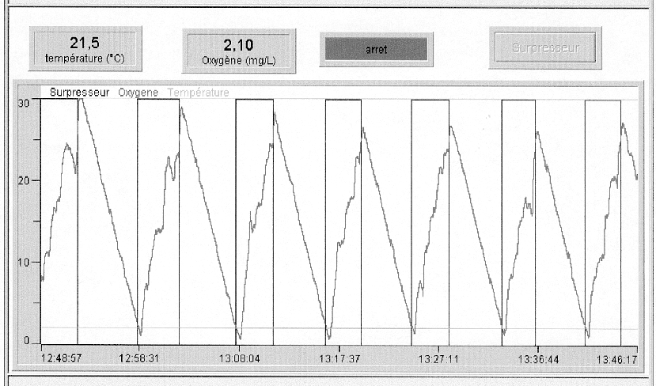

Suivi en temps réel du fonctionnement du pilote
Fonctionnement du surpresseur et évolution de la concentration en oxygène

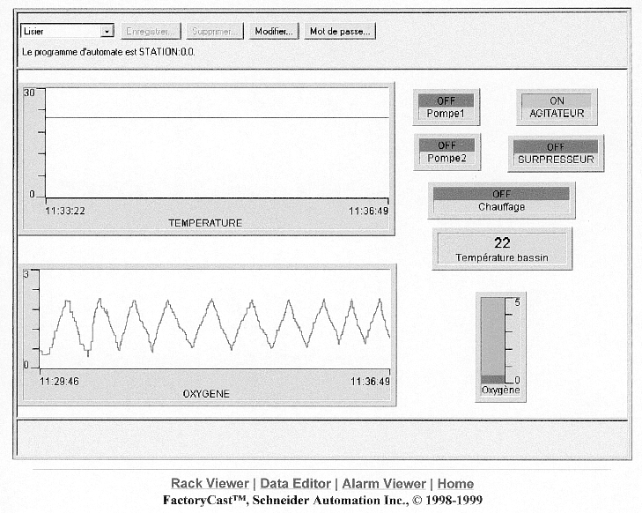

Visualisation des cycles et des actionneurs depuis « Internet Explorer »
Un mot de passe protège l’accès en lecture aux données automates et aux fonctions de diagnostics. Un mot de passe supplémentaire donne l’accès en écriture aux variables autorisées par le logiciel.
La société « AQUAETUDES » pouvait ainsi et à distance (à partir d’un PC) visualiser en temps réel les données du pilote, pour vérifier l’état du système, faire des diagnostics.

  - Bilan des outils informatiques utilisés.

Composant ou logiciel | Utilisation dans l’application
TSX ETY 110 WS | Enregistrer le site Web sur un serveur intégré
PL7. Version 4.0 | Programmation de l’automate TSX 57
FACTORYCAST | Configurer le site Web, télécharger des données et maintenir le site sur le serveur
Client FACTORYCAST | Fonction de diagnostic d’exécution via des pages Web prédéfinies, éditeur de données, éditeur graphique, viewer d’alarmes, viewer de racks.
INTERNET EXPLORER | Afficher le site Web
Microsoft WORD | Créer les pages Web personnalisées au moyen du code HTML.

  - Impact de cet outil dans notre enseignement.

Cette application ne nécessitait pas de compétences particulières en Electrotechnique si ce n’est, des fondamentaux dans les domaines de la distribution de l’énergie et de la protection des matériels. Toutefois, l’utilisation d’outils communicants dans les applications industrielles montre l’intégration de ces nouvelles technologies de l’Internet pour toutes les fonctionnalités « à distance »: télésurveillance, télégestion (voir aussi à ce sujet l’article dans la revue 3EI n°32).
Les écrans présentés ci-dessus montrent qu’un opérateur peut, à partir d’un ordinateur équipé d’un navigateur standard, avoir accès à des pages Web lui présentant un synoptique animé de l’application, ainsi que de chaque actionneur avec affichage de divers paramètres (états des entrées/sorties, teneur en oxygène, température dans le cas de cet exemple).

